05 Shap - Latest Contextual Image Version
最新版审计后综合版：README 完整内容 + 公式/依据细化 + 图片插入到最能使用的位置。

是什么
SHAP 是解释模块，用来回答模型为什么给出某个员工较高或较低的流失风险。它不参与训练，不改变预测概率，也不改变最终分类标签。
核心公式：
f(x) = phi_0 + sum_j phi_j
其中 phi_j 表示第 j 个特征对当前预测的贡献。

怎么用
pre 中建议把 SHAP 放在最后，因为它把技术预测转化为可解释的 HR 决策：
- 先展示 SHAP summary/bar，说明整体哪些因素最重要。
- 再展示 waterfall，说明单个员工为什么被判为高风险。
- 最后展示 Top3 风险驱动，说明系统如何支持人工复核和干预建议。
图：SHAP summary。这里用来配合 f(x)=phi_0+sum phi_j，说明全局特征影响方向和强度。
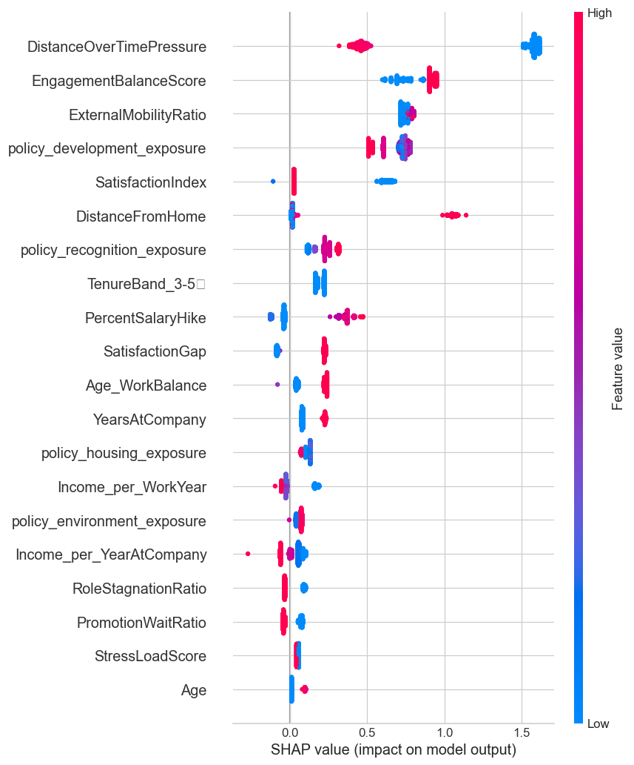
图：SHAP bar。这里用来支撑 I_j=mean(|phi_ij|) 的全局重要性排序。
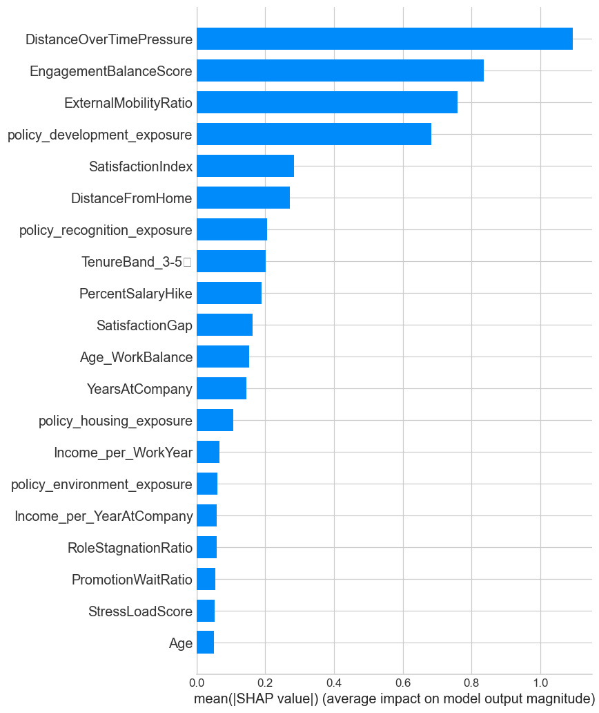

对齐 PDF 要求怎么讲
这一板块主要支撑 PDF rubric 里的这些评分点：
- Final proposed solution: 预测结果不仅有概率，还能给出可解释风险驱动。
- Functional requirements: 支撑 HR 用户查看风险原因、名单层级和人工复核。
- Non-functional requirements: 支撑 interpretability、transparency、trustworthiness。
- Limitations and future improvement: 主动说明 SHAP 不是因果解释，未来需要 human-in-the-loop 和公平性检查。
建议用 2 分钟讲：
- 25 秒：说明为什么 HR 场景需要解释，而不是只要概率。
- 35 秒：讲 SHAP 公式和解释对象。
- 40 秒：展示 summary / bar / waterfall / Top3 风险驱动。
- 20 秒：说明 SHAP 的边界和人工复核。
英文讲稿关键词：
model explanation
global feature contribution
individual risk drivers
human-in-the-loop review
not causal inference
decision support, not automatic decision

公式 / 依据细化：先给依据，再解释原因
公式 / 依据 | 表达式 | 为什么这一步需要
加性解释模型 | f(x) = phi_0 + sum_j phi_j | 把模型输出拆成基线值和各特征贡献，便于解释。
解释边界 | SHAP explains model behavior, not causal effect | 避免把模型相关性解释误说成真实因果。

为什么这么用
员工流失预测是高敏感度场景。只给出概率不够，HR 需要知道风险来自哪里，才能判断是否合理、是否需要人工复核、是否能采取干预。SHAP 能把模型输出拆成特征贡献，因此适合作为可信度和可解释性补充。
要谨慎说明：当前 SHAP 解释的是代表性 LightGBM 子模型，而不是完整 Stacking 融合器。这样做的理由是 LightGBM 是核心非线性模型，TreeSHAP 对树模型解释效率高、稳定性较好。

所有可以讲的点
- SHAP 不改变模型性能。
- SHAP 不是因果解释，只是模型内部贡献解释。
- Summary plot：全局影响方向和强度。
- Bar plot：平均绝对贡献排序。
- Dependence plot：关键特征取值变化与风险贡献的关系。
- Waterfall correct sample：正确预测样本的个体解释。
- Waterfall error case：错误预测样本的误判分析。
- Top3 风险驱动表：把解释转成可读的 HR 风险原因。
- 解释与业务结合：风险名单需要人工复核，不能自动替代 HR 决策。
图：SHAP dependence。这里用来说明关键特征取值变化与模型贡献之间的关系。
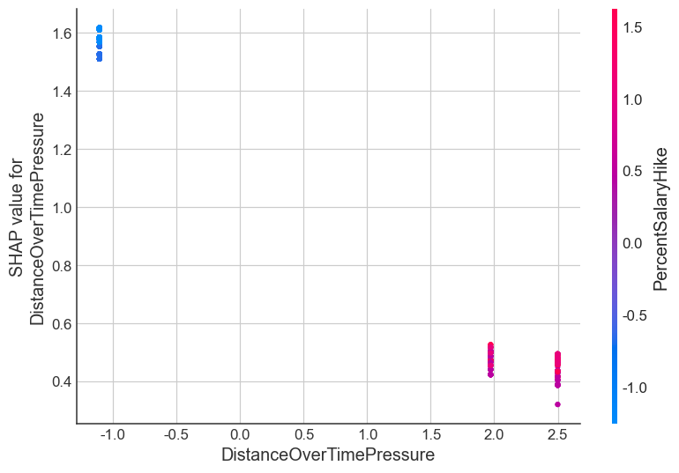

支撑数据和图
- SHAP summary：employee_attrition_analysis_shap_summary.png (F:/app_bundle/models/employee_attrition_analysis_shap_summary.png)
- SHAP bar：employee_attrition_analysis_shap_bar.png (F:/app_bundle/models/employee_attrition_analysis_shap_bar.png)
- SHAP dependence：employee_attrition_analysis_shap_dependence.png (F:/app_bundle/models/employee_attrition_analysis_shap_dependence.png)
- 正确样本 waterfall：employee_attrition_analysis_shap_waterfall_correct_sample.png (F:/app_bundle/models/employee_attrition_analysis_shap_waterfall_correct_sample.png)
- 错误样本 waterfall：employee_attrition_analysis_shap_waterfall_error_sample.png (F:/app_bundle/models/employee_attrition_analysis_shap_waterfall_error_sample.png)
- Top3 风险驱动：employee_attrition_analysis_Top3风险驱动.xlsx (F:/app_bundle/models/employee_attrition_analysis_Top3风险驱动.xlsx)
可直接引用的高风险样本解释：
- 最高风险样本概率约 0.986。
- Top3 驱动示例：DistanceFromHome、EngagementBalanceScore、ExternalMobilityRatio。
- 解释方式：远距离通勤、工作投入/满意度压力、外部流动倾向共同提高风险。
图：正确预测样本 waterfall。这里用来解释单个员工的风险判断是如何由特征贡献累加得到的。
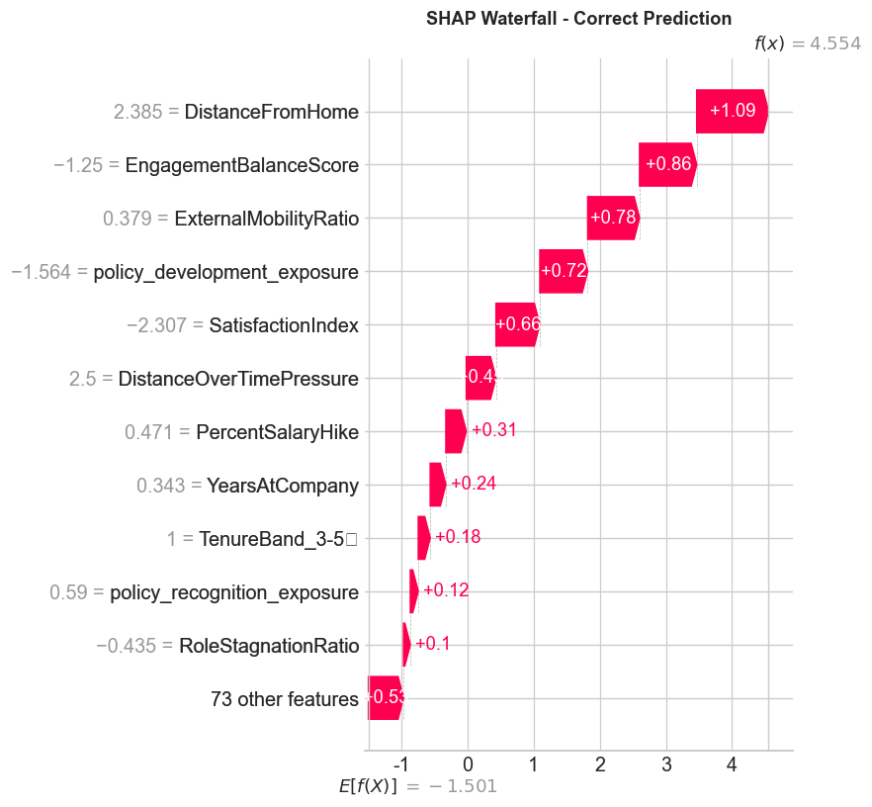
图：错误预测样本 waterfall。这里用来讨论误判分析和人工复核价值。
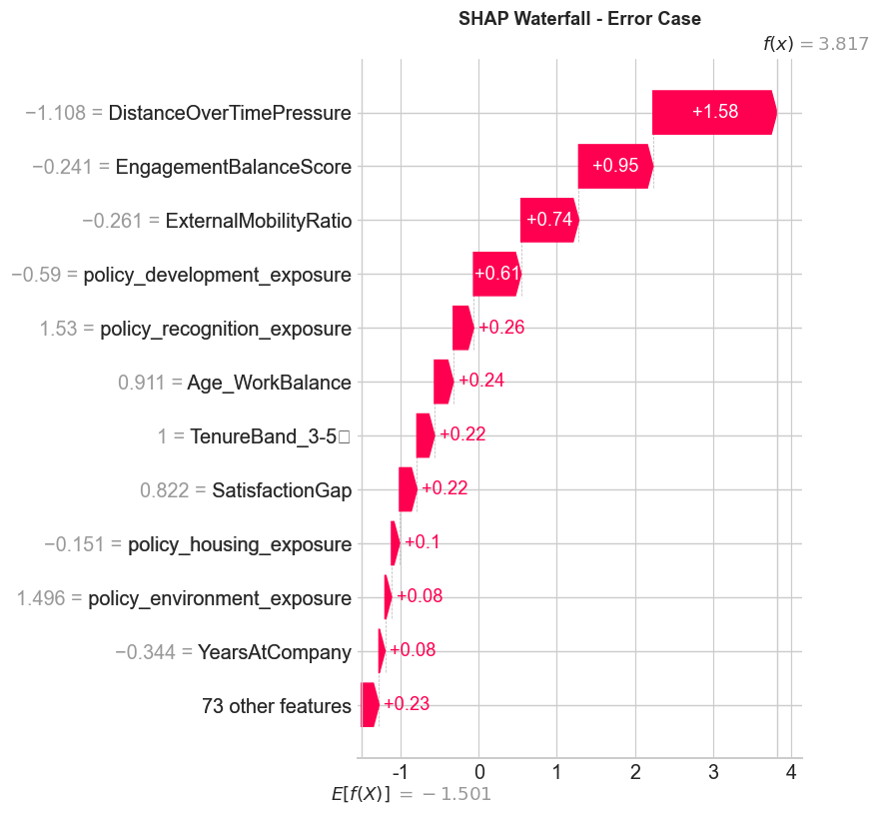

Q&A 防守点
可能被问：
- SHAP 是否等于因果解释？
- 为什么解释 LightGBM，而不是整个 Stacking？
- SHAP 会不会被 HR 误用？
- 特征相关性会不会影响 SHAP 稳定性？
- SHAP 有没有提高模型准确率？
答法：
- SHAP 是模型解释，不是因果推断。
- 当前解释代表性 LightGBM 子模型，因为 LGB 是核心非线性树模型，TreeSHAP 对树模型更高效。
- SHAP 输出用于人工复核和透明度，不应作为自动惩罚或单独决策依据。
- 对相关特征的解释要结合业务理解，所以我们同时展示全局图、个体图和 Top3 风险驱动。
- SHAP 不参与训练，不改变概率和标签，它提升的是可解释性和可信沟通。

与前后板块衔接
前接 Ablation / OOF Stacking：
The model is validated statistically. SHAP then explains the model output so HR users can understand and review the risk predictions.
后接 Limitations / Future prototype：
Because SHAP is not causal explanation, the final system should be deployed as a human-in-the-loop decision-support prototype with calibration, fairness checks and audit mechanisms.

备选 slide 标题
- Explaining Attrition Risk with SHAP
- From Prediction to HR-Readable Risk Drivers
- Interpretable AI for Human-in-the-Loop Decisions

